

**IP : 10.16.X.X /16**

**PC avec programme C++**

**- Saisie du message**

**- Ouverture de la page web**

**- Envoie du message au SRV Section**

**SRV programme C++**

**- Réception du résultat si gagné.**

**- Projection du programme**

**Réseau SN**

Réseau local (projet) :

*Schématisation du système :*

Réseau du Secteur SN :



*INTERACTION VISITEUR :*

**Switch d’interaction**

**PC avec programme C++**

**- Test de « ping »**

**- Affichage d’un message si ping corrects**

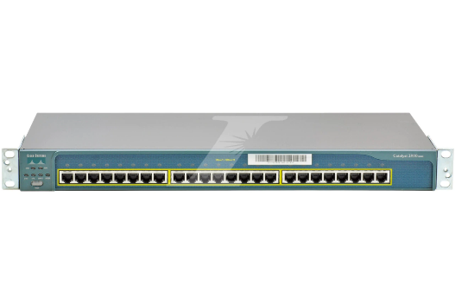

**IP : 10.16.3.214 /16**

**IP : 192.168.1.10 /24**

**Port 53000**

**PC**



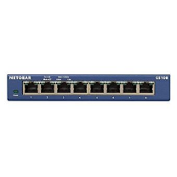

*Switch* *d’administration*

**IP : 192.168.1.21 /24 à 192.168.1.25 /24**



*VOIP :*



**Téléphone IP GrandStream**

**- Compte SIP :**

**user : 2010**

**mdp : 2010**

**SERVEUR : DEBIAN-GUIGAND-ASTERISK (virtual)**

**- Hébergement d’ASTERISK (VOIP)**

**IP : 10.16.0.39 /16**

**IP : 10.16.2.143 /16**